| **בנק ישראל**  דוברות והסברה כלכלית |  | ‏ירושלים, כ"ו באדר א', תשפ"ד  ‏‏6 במרץ 2024 |
| --- | --- | --- |

|  |
| --- |
|  |

הודעה לעיתונות:

**בנק ישראל קורא לציבור לשים לב לניסיונות הונאה והתחזות**

בנק ישראל קורא לציבור לשים לב לניסיונות הונאה והתחזות, ולהביא לידיעת הציבור כי גורמים עבריינים מנסים לבצע מעת לעת פעולות הונאה מתוך מטרה להוציא כספים מלקוחות במרמה תוך התחזות, בין היתר, לנציגים של בנק ישראל. לעיתים שולח הגורם העוין מכתב "מטעם" בנק ישראל (מצורפת דוגמה להמחשה).

ניסיונות ההונאה הם בעיקר כלפי קשישים ואוכלוסיות מוחלשות. במסגרת ההתחזות, החברה מבקשת לבצע העברה כספית, בתואנה כי עליהם לוודא שהלקוח יוכל לעמוד בהחזרי ההלוואות. בדוגמא המצורפת מטה, החברה מצרפת מכתב "מטעם" בנק ישראל המציג בקשה להעברה הכספית. ההתחזות נעשית בערוצי תקשורת מגוונים כגון שיחות טלפוניות, שליחת מסרונים ושליחת דואר אלקטרוני.

הציבור מתבקש להגביר את ערנותו ולהימנע ממסירת פרטים אישיים וחסויים, ואף להגביר את מודעותם של המבוגרים בקרבתו. אנו מבקשים לציין כי **בנק ישראל, בנקים מסחריים וחברות כרטיסי האשראי לא יפנו לאזרחים בבקשה למסור פרטים אישיים וחסויים ופרטים פיננסיים הכוללים אמצעי אימות וזיהוי שנשלחו לפונה כגון מסרון המכיל קוד אישי.**

נדגיש, אם יש לך חשש כי נפלת קורבן לאירוע הונאה אנו ממליצים לפנות בהקדם האפשרי ישירות למחלקת הביטחון של התאגיד הבנקאי או של בנק ישראל ולמשטרה.

נוסף לכך, במסגרת צעדי בנק ישראל להגברת המודעות יקיים הפיקוח על הבנקים את "שבוע המודעות להתמודדות עם הונאות דיגיטליות" ומזמין את הציבור להשתתף בהרצאות להגברת המודעות להתמודדות עם הנושא [(קישור)](https://www.boi.org.il/publications/pressreleases/14-2-2024/)

דוגמה להמחשת ההתחזות:

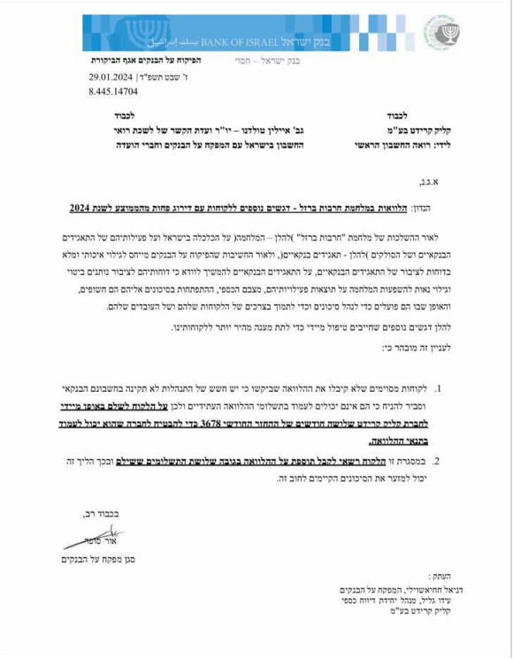

**מספר דגשים המסייעים להתמודדות עם ניסיונות הונאה:**

* **מסרו פרטי זיהוי אך ורק לאחר ביצוע שיחה חוזרת למוקד התאגיד הבנקאי למספר טלפון שמצאתם בעצמכם באתר הבנק.**
* **אל תתחברו לחשבון הבנק מתוך מסרון או דוא"ל שאתם מקבלים.**
* **בדקו את כתובת האתר שאתם מתחברים אליו (וודאו שמאוית כראוי), במיוחד כאשר מתחברים לאחר חיפוש הכתובת במנועי החיפוש.**
* **אל תמסרו פרטי כרטיס אשראי או קוד זיהוי שנשלח אליכם בקישור שקיבלתם בהודעת מסרון או דוא"ל להשלמת פרטים. הבנק או חברת האשראי לא יבקשו את פרטי הקוד בשיחה טלפונית, שהלקוח לא יזם אותה.**
* **טעיתם ואתם חוששים שמסרתם פרטים לגורם עוין, פנו באופן מיידי לתאגיד הבנקאי ודווחו על כך.**
* **בצעו בדיקה תקופתית של הפעילות והתנועות בחשבונכם לצורך איתור תנועות חשודות או אי התאמות.**
* **אם יש ספק – אין ספק ומוטב לא להיענות להודעה, לשיחה או ללחוץ על קישור לפני בדיקה מול הבנק או מול החברה הרלוונטיים.**

[למידע והמלצות נוספות להתגוננות מפני התחזות – היכנסו לאתר בנק ישראל](https://boi.org.il/information/public-enquiries-unit/%D7%90%D7%96%D7%94%D7%A8%D7%94-%D7%9C%D7%A6%D7%99%D7%91%D7%95%D7%A8-%D7%9E%D7%A4%D7%A0%D7%99-%D7%94%D7%95%D7%A0%D7%90%D7%95%D7%AA-%D7%A2%D7%9C-%D7%99%D7%93%D7%99-%D7%94%D7%AA%D7%97%D7%96%D7%95%D7%AA/)